1.界面和基础操作(3天)

**基础界面**

[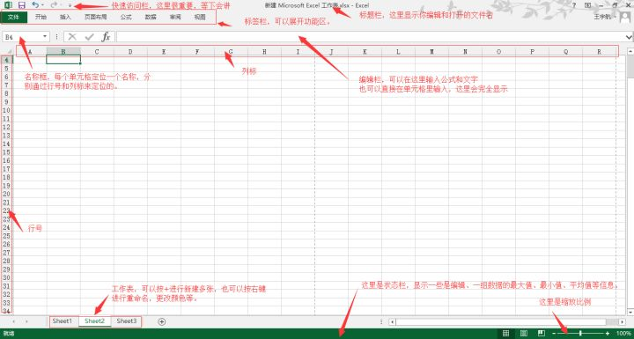](https://camo.githubusercontent.com/00ed1c869f058243395b6a843597dcdcb4ec1061/68747470733a2f2f75706c6f616465722e7368696d6f2e696d2f662f384b5837595772345478415a78794f362e706e67217468756d626e61696c)

**文件操作**

新建workbook 新建sheet/移动sheet/重命名sheet/修改sheet颜色 sheet种类: 工作表/图表/宏表等 保存为xls/xlsx/csv

**基础单元格操作**

输入数据 数据格式 合并单元格 自动填充 选择性粘贴 去重 分列 排序 筛选 条件格式 插入下拉列表 行高列宽设置 冻结首行首列 边框 单元格换行

**作业:**

任务一 参考下图。给Excel截图并标注功能。 建议将开始/插入等功能区里的具体内容模块也标注。 [](https://camo.githubusercontent.com/00ed1c869f058243395b6a843597dcdcb4ec1061/68747470733a2f2f75706c6f616465722e7368696d6f2e696d2f662f384b5837595772345478415a78794f362e706e67217468756d626e61696c) p.s 根据自己的需求决定详细程度。目的是对整个excel的功能布局有个大致了解，之后要用到的时候知道去哪里找即可。

任务二 生成一个行高30，列宽15（第六列列宽45），名为“Excel组队学习”的表，要求如下： 1、第一列为职位ID，背景色为浅蓝； 2、第二列为职位类型，字体颜色为红色； 3、第三列为学历，每个单元格有下拉列表（选中后在数据—数据验证—序列，注意来源中的信息分隔符用**英文逗号**），选项为大专、本科、硕士、博士； 4、第四列为行业方向，单元格边框为红色虚线（选中后右击—单元格格式）； 5、第五列为薪资水平，数据类型为货币，保留两位小数； 6、第六列为职位标签。[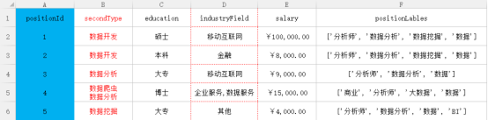](https://camo.githubusercontent.com/551832bbb506df16eb62f42d858176f71f5c8212/68747470733a2f2f75706c6f616465722e7368696d6f2e696d2f662f766168345833464d64516b6c726b66412e6a7067217468756d626e61696c)

任务三 操作对象为任务一生成的“Excel组队学习”表 2.1 冻结窗格1-3行（选中第四行—视图—冻结窗格），效果如下

[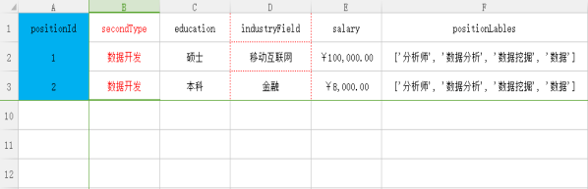](https://camo.githubusercontent.com/a4e40faa41f944058abd96519e1efdbc9a7a9251/68747470733a2f2f75706c6f616465722e7368696d6f2e696d2f662f66524e46444345504a7741384e3334562e6a7067217468756d626e61696c)

2.2 将第六列分列（数据—分列之后，下载Excel API (net) 函数库，导入该插件：文件—选项—加载项—转到，勾选对应插件，使用正则函数提取汉字RegexString(Text,Rule)），效果如下

[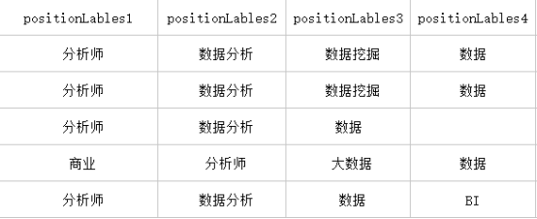](https://camo.githubusercontent.com/ea18c12672ed1b5faed68246390bb80571a77dd9/68747470733a2f2f75706c6f616465722e7368696d6f2e696d2f662f6b65314259703378416249576d5568782e6a7067217468756d626e61696c)

2.3 利用条件格式，将薪资列大于8000的收入填充为深绿色（选中后开始—排序和筛选—筛选，筛选完后将符合要求的填充），并将它们筛选出来，效果如下

[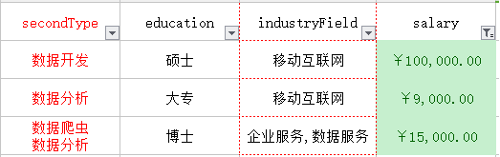](https://camo.githubusercontent.com/947145b77962f03a7beda8cff3a36c17f6787470/68747470733a2f2f75706c6f616465722e7368696d6f2e696d2f662f6b49464f384e616c6f6767316f4431622e6a7067217468756d626e61696c)

2.4 第二列将重复值删除，只保留唯一值（选中该列—数据—排序和筛选—高级—选择不重复的记录），效果如下：

[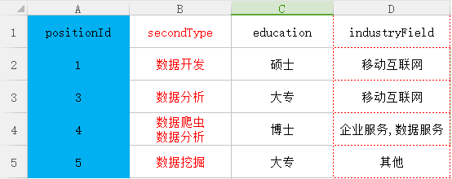](https://camo.githubusercontent.com/5c76df9dfb4bcdf1799aec3441f709803248412e/68747470733a2f2f75706c6f616465722e7368696d6f2e696d2f662f48644b3078626b4d5731674172434e6d2e6a7067217468756d626e61696c)

**【参考资料】**

1. 如何从零开始学习Excel，并在工作中熟练运用?

<https://www.zhihu.com/question/36888983/answer/84860536?from=profile_answer_card>

1. 书籍 《竞争力 玩转职场Excel，从此不加班》 安伟星 裴雷
2. 数据集下载 - 《DataAnalyst》

链接：<https://pan.baidu.com/s/1sCaFkQ9DoxYE-FyiY2ewPA>  提取码：f55z